ΟΔΗΓΙΕΣ ΓΙΑ ΑΙΤΗΣΗ - ΔΗΛΩΣΗ ΣΥΜΠΛΗΡΩΣΗΣ ΥΠΟΧΡΕΩΤΙΚΟΥ ΩΡΑΡΙΟΥ ΕΚΠ/ΚΩΝ ΤΟΥ ΚΛΑΔΟΥ ΠΕ08, ΠΕ11, ΠΕ79, ΠΕ86, ΠΕ91
Για να αιτηθείτε τοποθέτηση για συμπλήρωση ωραρίου, παρακαλούμε να ακολουθήσετε τα παρακάτω βήματα:
- Οι εκπαιδευτικού του κλάδου ΠΕ08 επιλέξτε τον σύνδεσμο: https://forms.gle/pKeszFKd1XveVovG7

- Οι εκπαιδευτικού του κλάδου ΠΕ11 επιλέξτε τον σύνδεσμο: https://forms.gle/oBW2gW9cd8uHbr9r5

- Οι εκπαιδευτικού του κλάδου ΠΕ79.01 επιλέξτε τον σύνδεσμο: https://forms.gle/JxwgYFW3N3ymFpjZ7

- Οι εκπαιδευτικού του κλάδου ΠΕ86 επιλέξτε τον σύνδεσμο: https://forms.gle/bh1RduoKg3WZ3Pry8

- Οι εκπαιδευτικού του κλάδου ΠΕ91.01 επιλέξτε τον σύνδεσμο: https://forms.gle/xnRcR9tFieGvFTh99

Εναλλακτικά, επισκεφθείτε την ιστοσελίδα της Διεύθυνσης Πρωτοβάθμιας Εκπαίδευσης Λάρισας https://dipe.lar.sch.gr/ επιλέξτε Ηλεκτρονικές υπηρεσίες και
Αίτηση - Δήλωση τοποθέτησης για συμπλήρωση ωραρίου εκπ/κων του κλάδου ΠΕ08 2021-22,
Αίτηση - Δήλωση τοποθέτησης για συμπλήρωση ωραρίου εκπ/κων του κλάδου ΠΕ11 2021-22,
Αίτηση - Δήλωση τοποθέτησης για συμπλήρωση ωραρίου εκπ/κων του κλάδου ΠΕ79.01 2021-22,
Αίτηση - Δήλωση τοποθέτησης για συμπλήρωση ωραρίου εκπ/κων του κλάδου ΠΕ86 2021-22,
Αίτηση - Δήλωση τοποθέτησης για συμπλήρωση ωραρίου εκπ/κων του κλάδου ΠΕ91.01 2021-22,

όπως φαίνεται στις παρακάτω εικόνες.
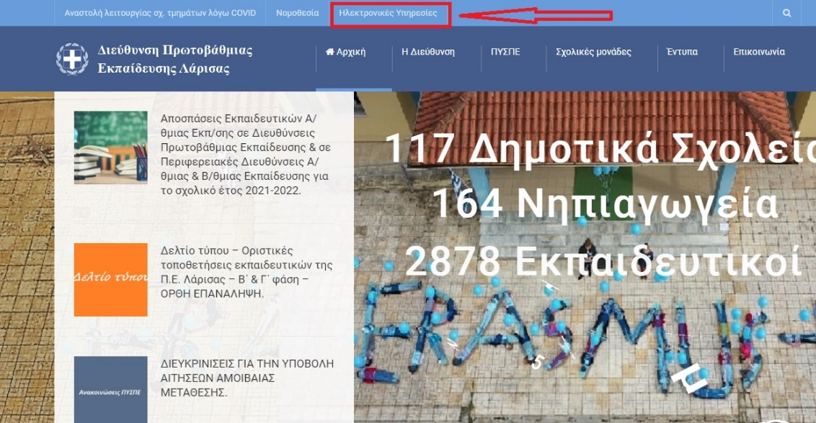

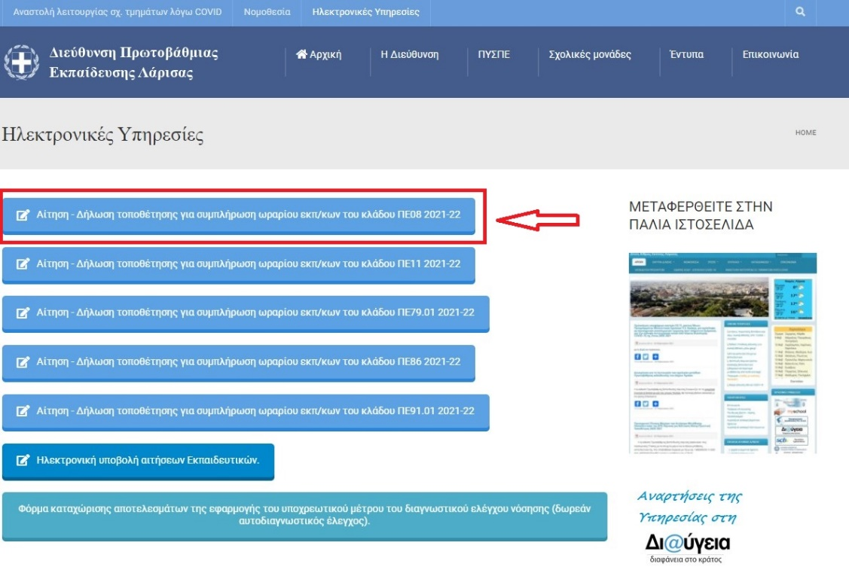

- Συμπληρώστε τα πεδία της φόρμας προσεκτικά. Επισημαίνεται ότι η φόρμα θα πρέπει να υποβληθεί ΜΙΑ ΜΟΝΟ ΦΟΡΑ.
- Επιλέξτε ΥΠΟΒΟΛΗ.
- Κατόπιν της υποβολής θα σας έρθει μήνυμα ηλεκτρονικού ταχυδρομείου στη διεύθυνση ηλεκτρονικού ταχυδρομείου που έχετε δηλώσει στη φόρμα, με τα στοιχεία που έχετε δηλώσει.
- Τέλος, θα πρέπει να ΠΡΟΩΘΗΣΕΤΕ το συγκεκριμένο μήνυμα ηλεκτρονικού ταχυδρομείου στη διεύθυνση pyspelar@gmail.com με θέμα «ΔΗΛΩΣΗ ΤΟΠΟΘΕΤΗΣΗΣ ΛΕΙΤΟΥΡΓΙΚΑ ΥΠΕΡΑΡΙΘΜΟΥ ΠΕ60 – ΤΟ ΟΝΟΜΑΤΕΠΩΝΥΜΟ ΣΑΣ».

